Zajęcia 04.06.2020
Witam tygryskową rodzinę!
Dzisiejsze zajęcia przypomną wam wasze prawa.
Zadanie 1.
Posłuchajcie opowiadania O. Masiuk. „Prawa dzieci”.
Marysia usiadła zrezygnowana.
– Nie wiem, jak to jest być Pakiem – powiedziała do mnie. – Ale być dzieckiem jest bardzo, bardzo trudno.
– Naprawdę? Myślałem, że to przyjemność. Marysia pokręciła głową.
– Niczego ci nie wolno. Nie masz do niczego prawa. Nie jesteś normalnym człowiekiem.
– Ja nie jestem. Ale wydawało mi się, że ludzie-dzieci mają całkiem nieźle – rzekłem.
– To nieprawda – westchnęła Marysia i pobiegła bawić się z Martą. Dużo o tym myślałem. Poszedłem do Jacka, bo on jest bardzo mądry.
– Jacku, jak to jest być dzieckiem, dobrze czy źle? – zapytałem.
– Słabo – odpowiedział Jacek. – Niczego ci nie wolno. Tylko zakazy: nie rób tego, nie rób tamtego.
– A co wolno? – chciałem się dowiedzieć. Jacek pomyślał chwilę:
– Czy ja wiem... chyba nic.
Nie wyglądało to wszystko za dobrze. Popatrzyłem, jak dzieci się bawią. Były bardzo dzielne, zachowywały pogodę, mimo iż niczego nie mogły i nie miały żadnych praw. Następnego dnia pani powiedziała, że zaczniemy czytać nową książkę, o Januszu Korczaku. Powiedziała, że to był taki człowiek, który rozumiał, że dziecko jest tak samo ważne jak dorosły, i uważał, że dzieci powinny mieć swoje prawa. Nie wiem, jak pani to robi, ale zawsze czytamy takie książki, które pasują do naszych rozmów. I czytała nam, jak Korczak prowadził dom dla sierot i jak podpisywał z dziećmi umowy, i płacił im, jeśli dotrzymywały umów. Na przykład ktoś oświadczał, że nie będzie się złościł przez tydzień, i Korczak zapisywał to w zeszycie. To była umowa. Mówił, że dzieci trzeba traktować poważnie, tak samo jak dorosłych.
– Tamte dzieci miały dobrze – powiedziała Marysia. – Nam nic nie wolno.
– Naprawdę tak myślisz? – zapytała pani.
– Oczywiście. Moja mama zawsze mówi, że się mylę – powiedziała z goryczą Marysia.
– Mój tata też – dodał Staś.
– Najbardziej moja babcia tak mówi! – krzyknął Witek.
– A w jakich sprawach się mylicie tak bardzo? – zapytała pani.
– Ja mówiłam, że powinniśmy jeść lody codziennie – odpowiedziała Marysia.
– Ja, że lepiej byłoby jechać na wakacje w góry niż nad morze – wyjaśnił Staś.
– Rodzice o tym z wami dyskutują? – zapytała pani.
– Pewnie, że tak. Spróbowaliby nie – zakrzyknął Staś. – W końcu mamy coś do powiedzenia.
– I słuchają waszego zdania? – chciała dalej wiedzieć pani.
– Wiadomo – powiedziała Marysia. – Przecież mamy prawo powiedzieć, co myślimy. Pani o nic już nie zapytała, za to zrobił to Witek:
– Czy to koniec czytania? Bo chciałbym się pobawić w pociąg. Mogę?
– Tak, koniec. Możecie iść się bawić, jeśli chcecie – powiedziała pani. I wszyscy pobiegli. Tylko ja zostałem, bo nie mogłem zrozumieć, jak to jest z tymi prawami dzieci.
Porozmawiajcie na temat opowiadania:
- Jaki problem miała Marysia?
- Dlaczego dzieci uważały, że nie mają żadnych praw?
- Co to znaczy „mieć do czegoś prawo”?
- Jakie prawa mają dzieci?
- Jakie prawa mają dorośli?.

Zadanie 2.
Zabawa z balonami. Nadmuchajcie samodzielnie balonik. Narysujcie na balonie twarze wyrażające wybrane emocje. Pobawcie się w dowolną zabawę taneczną przy muzyce.
https://www.youtube.com/watch?v=6VCI9BKnzDo
Jeśli nie macie balonika możecie potańczyć z lalką, misiem, szarfą z bibuły, chustą.
Zadanie 3.
Obejrzyjcie film . Porozmawiajcie na temat praw dziecka.
https://www.youtube.com/watch?v=f4tbWJo02q4
Omówcie wspólnie z rodzicem treść obrazków.
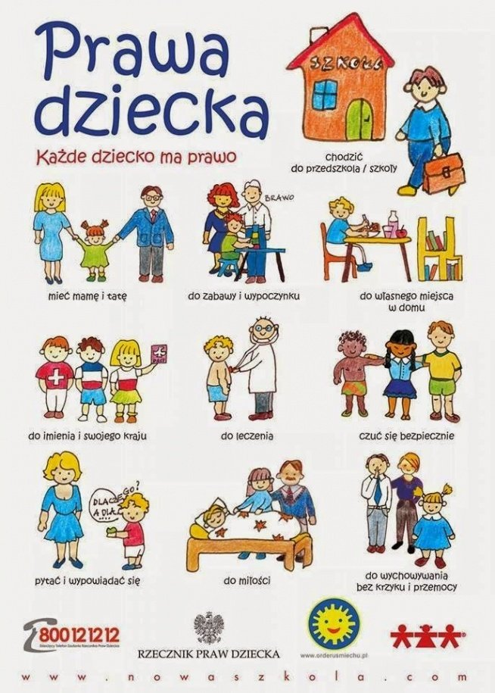
Rodzicu zapoznaj swoje dziecko z instytucją Rzecznika Praw Dziecka i numerem Dziecięcego Telefonu Zaufania: 800 12 12 12.
Rzecznik stoi na straży praw dziecka określonych w Konstytucji Rzeczypospolitej Polskiej, Konwencji o prawach dziecka i innych przepisach prawa, z poszanowaniem odpowiedzialności, praw i obowiązków rodziców. Kieruje się dobrem dziecka oraz bierze pod uwagę, że naturalnym środowiskiem jego rozwoju jest rodzina.
Dziecięcy Telefon Zaufania Rzecznika Praw Dziecka (800 12 12 12) – telefoniczna linia interwencyjna dla dzieci i młodzieży. Działa całodobowo i bezpłatnie. Jest zarówno telefonem zaufania, jak i pełni rolę telefonu interwencyjnego.
Zadanie 4.
Trochę pomęczyłam wasze głowy to teraz czas na gimnastykę.
Zapraszam wszystkie dzieci do dowolnych zabaw na świeżym powietrzu. W zabawie wykorzystajcie przybory gimnastyczne i zabawki: skakanki, obręcze, piłki, kręgle itp. Omówcie wspólnie z rodzicami zasady korzystania z przyborów gimnastycznych i zabawek znajdujących się np. na placu zabaw. Zachęćcie do wspólnej zabawy innych domowników.
Proponuję również pójście na spacer - poobserwujcie zmiany w przyrodzie.
Zadanie 5.
Po gimnastyce na podwórku proponuję zabawę „Prawda- nieprawda”. Zabawa ta, ćwiczy logiczne myślenie. Zaproś rodzica, aby przeczytał Ci poniższe stwierdzenia. Jeśli zdanie będzie prawdziwe - zaklaszcz dłońmi, jeśli natomiast będzie nieprawdziwe - tupnij nogą w podłogę. Oto przykładowe stwierdzenia:
- Nikt nie może zmuszać mnie do robienia złych rzeczy.
- Mogę zmusić kolegę, żeby grał ze mną w piłkę.
- Nikt nie może czytać moich listów bez mojego pozwolenia.
- Mogę bawić się z kolegami/ koleżankami, które lubię i sobie wybiorę.
- Mogę uczyć się wszystkiego, co mnie zaciekawi.
- Mam prawo do tajemnic i własnego zdania.
- Nikt nie może mnie poniżać, krzywdzić i bić.
Na pewno świetnie sobie poradziliście Kochane tygryski. W nagrodę za wytrwałą pracę znalazłam wam obrazek Indianina do pokolorowania. Życzę wesołego dnia.
Małgorzata Cebula
